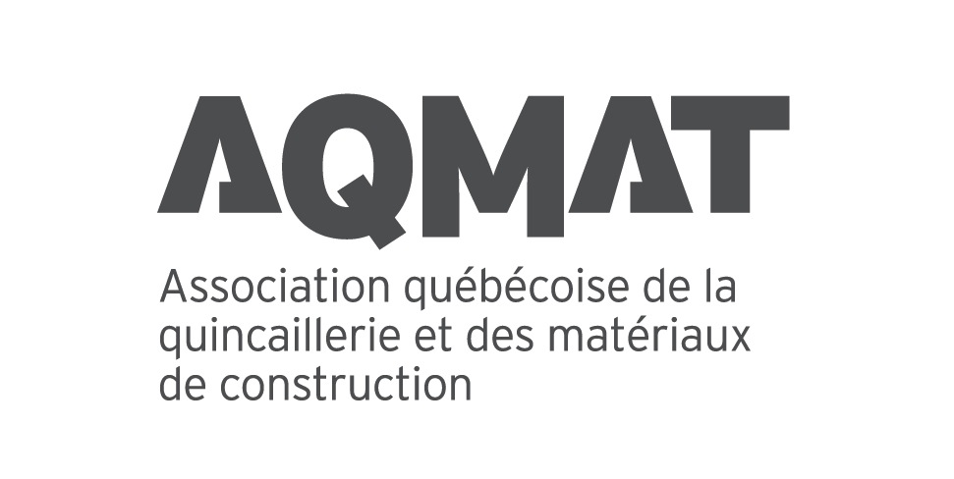

c o m m u n i q u é d e p r e s s e
Pour diffusion immédiate

Dévoilement des dix articles de quincaillerie et matériaux les plus innovants pour le bâtiment résidentiel

Beloeil, le 4 mars 2014 – L’Association québécoise de la quincaillerie et des matériaux de construction (AQMAT) a dévoilé les dix produits retenus pour faire partie du Pavillon des Innovations 2014. C’est dans le cadre du 5e Congrès des Décideurs, aujourd’hui à l’Hôtel Rive Gauche de Beloeil, que l’on a fait connaître les dix produits sélectionnés par un jury formé de marchands de quatre bannières différentes. Les innovations seront présentées au grand public lors du Salon national de l’Habitation de Montréal, du 7 au 16 mars, à Place Bonaventure.

Produits d’ici
Étaient admissibles les « Produits canadiens » et les produits « Faits au Canada ». L’énoncé « Produit canadien » signifie que la dernière transformation substantielle a eu lieu au Canada et que la presque totalité (min. 98 %) des coûts directs de production ou de fabrication ont été engagés au Canada. La mention « Fait au Canada» signifie que la dernière transformation substantielle a eu lieu au Canada, qu’au moins 51 % des coûts de production ou de fabrication ont été engagés au pays. Elle doit s’accompagner d'un énoncé descriptif, comme « Fait au Canada avec des composants importés » ou « Fait au Canada avec des composants canadiens et importés ». Des renseignements plus précis peuvent être donnés, par exemple : « Fait au Canada — contenu canadien 60 %; contenu importé 40 % ».

À propos de l’AQMAT
Depuis 1940, l’association sectorielle patronale a le mandat d’informer, de former et de promouvoir les quincailleries, les centres de rénovation du Québec ainsi que leurs fournisseurs. L’AQMAT compte près de 1000 entreprises membres.

-- 30 --

SOURCE : Pierre Perreault, relations avec les médias
pperreault@aqmat.org
Cell : 514-473-0430

AQMAT 476, rue Jean-Neveu, bureau 200, Longueuil QC J4G 1N8
Les dix innovations 2014
de l’Association québécoise de la quincaillerie et des matériaux de construction

Entreprise : BioLub
Pour dégraisser efficacement sans nuire à l’environnement
Le dégraisseur écologique BLC-446 est biosourcé à 92 %. Il est entièrement biodégradable en 21 jours en présence de microorganismes, ne contient aucun distillat pétrolier et est ininflammable. Étant 100 % actif, idéal pour nettoyer tout dégât graisseux, comme des taches d’huile sur des entrées de pavé uni.
biolubcanada.com

Entreprise : BP Canada
Un revêtement extérieur avec une résistance thermique réelle de R-4
Le revêtement isolant R-4 HP (HP pour haute performance) est fabriqué en fibre de bois et en polystyrène expansé de type 2 offre aussi une insonorisation supérieure ainsi qu’un taux élevé de perméance à la vapeur d’eau. Grand format pour une installation rapide. Ne requiert aucun joint ou support.
bpcan.com

Entreprise : Dural
Une colle quand l’eau ou l’humidité posent des défis dans la maison
L’adhésif PVA AW0020, liquide et prêt à l’emploi, déploie en séchant une force supérieure procurant une excellente résistance à l’eau. Convient aux collages exposés aux intempéries et aux travaux intérieurs où une résistance à un taux élevé d’humidité ou une résistance à l’eau est requise.
adhesifsdurapro.com

Entreprise : Fertilec
Un concentré équivalent à vingt sacs de terre, de mousse et de fumier
Le Ferti-Pro/Total Performance remplace les sept ou huit produits habituellement nécessaires au terreautage du gazon. Un seul sac de 40 livres équivaut à au moins 20 sacs de divers produits, donc moins de plastique dans l’environnement.
fertilec.com

Entreprise : Garant
La collection de pelles avec manche en résine d’ingénierie
Assemblées sur des manches au cœur de fibre de verre surmoulé d’une résine d’ingénierie, les pelles PRO Series sont 50 % plus robustes que celles en bois traditionnel. Poignée monopièce et assemblage à deux rivets.
garant.com

Entreprise : InsulFloor
Des panneaux de plancher d’ingénierie insonorisants
Alternative à la coulée de béton léger, le Sonodeck permet à l’entrepreneur d’offrir des logements de copropriété avec plancher de bois ¾ massif à moindre coût. Peut supporter la plupart des matériaux de couvre-sol.
insulfloor.com

Entreprise : Isolofoam
Des panneaux isolants flexibles et solidaires sous la dalle de béton
Le produit Iflexfoam intègre le système d’embout Isoclick pour mieux assurer la continuité de l’isolation sous la dalle de béton grâce à sa flexibilité. Solidaires, les panneaux restent en place durant les travaux et une fois installés.
isolofoam.com

Entreprise : King
Du béton pré-mélangé plus résistant grâce à un entraîneur d’air
Le produit PSI 6000 est bien nommé : grâce à un agent entraineur d’air, il offre au béton une résistance de 42 MPA/6000 PSI et une plus grande résistance à la compression. Ce béton pré-mélangé fera mieux face aux cycles de gel-dégel ainsi qu’à l’écaillage dû aux sels de déglaçage.
kpmindustries.com

Entreprise : Matériaux Spécialisés Louiseville
Des panneaux pour insonoriser les pièces bruyantes… ou les voisins trop présents
Le SONOpan2 est un panneau insonorisant écologique, fabriqué de fibres de bois recyclé et recyclable. Muni de cavités de dimensions et profondeurs variées, il absorbe une plus grande plage de fréquences de sons et de vibrations. Le panneau, en combinaison avec la membrane thermo-acoustique RefleXor, est idéal pour les multi-logements, les condos, les constructions bi-générations, etc.
mslfibre.com

Entreprise :TGV1
Le balcon de fibre de verre avec une âme à toute épreuve !
En apparence identique à un autre balcon de fibre de verre dont le centre est généralement constitué d’une planche de contreplaqué, le modèle Hybride a une âme imputrescible, en ce sens que le bois utilisé, de type construction navale, absorbe 0 % d’eau. D’où une bien plus grande longévité du produit, certifié 100 % composite.
tgv1.ca

AQMAT 476, rue Jean-Neveu, bureau 200, Longueuil QC J4G 1N8

